ЧЕЛЯБИНСКАЯ ОБЛАСТЬ

АДМИНИСТРАЦИЯ
ЗЛАТОУСТОВСКОГО ГОРОДСКОГО ОКРУГА
ПОСТАНОВЛЕНИЕ

25.08.2025 г. | № | 313-П/АДМ
г.Златоуст
О внесении изменений
в постановление Администрации Златоустовского городского округа от 28.02.2025 года № 76-П/АДМ «Об утверждении муниципальной программы Златоустовского городского округа «Реализация государственной национальной политики в Златоустовском городском округе»

В соответствии с решением Собрания депутатов Златоустовского городского округа от 01.07.2025 г. № 43-ЗГО «О внесении изменений
в решение Собрания депутатов Златоустовского городского округа
от 19.12.2024 года № 60-ЗГО «О бюджете Златоустовского городского округа на 2025 год и плановый период 2026 и 2027 годов»,
ПОСТАНОВЛЯЮ:
1. В приложение к постановлению Администрации Златоустовского городского округа от 28.02.2025 г. № 76-П/АДМ «Об утверждении муниципальной программы Златоустовского городского округа «Реализация государственной национальной политики в Златоустовском городском округе» (далее – муниципальная программа) внести следующие изменения:
1) Строку «Соисполнители муниципальной программы» паспорта муниципальной программы изложить в следующей редакции:
«
Соисполнители муниципальной программы | 1) Муниципальное казенное учреждение Управление культуры Златоустовского городского округа;  2) Муниципальное казенное учреждение Управление образования  и молодежной политики Златоустовского городского округа;  3) Муниципальное казенное учреждение Управление  по физической культуре и спорту Златоустовского городского округа.
»
2) Строку «Объёмы финансовых ресурсов муниципальной программы» паспорта муниципальной программы изложить в следующей редакции:
«
Объёмы финансовых ресурсов муниципальной программы | Общий объем финансового обеспечения за счёт средств местного бюджета составляет 5 590,15 тыс. рублей,  в том числе:  2025 год - 1 800,15 тыс. рублей;  2026 год - 1 895,00 тыс. рублей;  - - 1 895,00 тыс. рублей
»
3) Пункт 22 Раздела IХмуниципальной программы изложить
в следующей редакции:
«22. Ресурсное обеспечение мероприятий муниципальной программы
за счёт средств местного бюджета составляет 5 590,15 тыс. рублей,
в том числе:
2025 год - 1 800,15 тыс. рублей;
2026 год - 1 895,00 тыс. рублей;
- - 1 895,00 тыс. рублей.»
4) Приложение 1 к муниципальной программе изложить в новой редакции (приложение).
2. Пресс-службе Администрации Златоустовского городского округа (Семёнова А.Г.) разместить настоящее постановление на официальном сайте Златоустовского городского округа в сети «Интернет».
3. Организацию выполнения настоящего постановления возложить
на начальника Управления муниципальной милиции Администрации Златоустовского городского округа Язовцева В.Н.
4. Контроль за выполнением настоящего постановления возложить
на руководителя Аппарата Администрации Златоустовского городского округа Цивилева И.Ю.

Глава  Златоустовского городского округа | 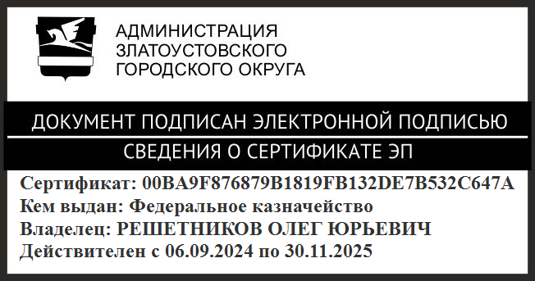 | О.Ю. Решетников

